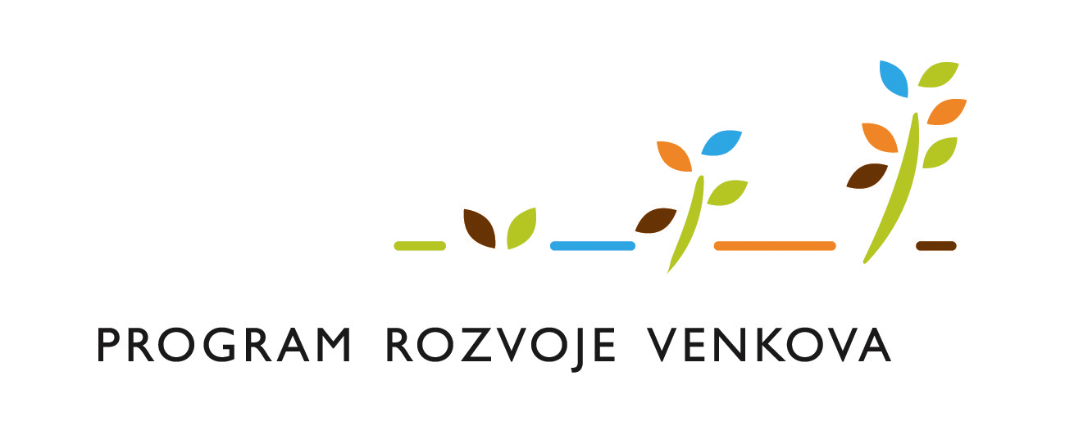

Seminář MAS pro žadatele PRV - článek 20

Kdy: čtvrtek 25. 6. 2020 od 15,30 hodin
Kde: OÚ Nižbor, Křivoklátská 26

MAS Mezi Hrady, z.s. pořádá pro žadatele ve výzvě
„2. VÝZVA MAS MEZI HRADY: pro žadatele číslo 20“.

MAS MEZIHRADY, z.s.
Kancelář v OÚ Svárov
Hlavní ul. 1 273 51 Svárov
+420 777 84 1775
www.mezihrady.cz

